Granit Classic SDW
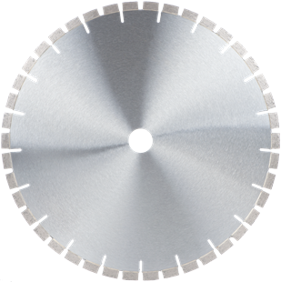
Harde steensoorten, Graniet
- Premium kwaliteit voor de tafelzaagmachine
- Met geluidsarme kern SDW voor geluidsreducering tot 15 dB
- Korte vertanding voor een snelle zaagsnede
- Lange levensduur
- Ø 250 - 450 mm

